Для группы ПИЭз-13

Задание 1. Решить уравнения:
- 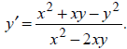
- 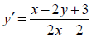
- 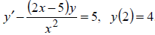
Задание 2. Подготовить доклад на тему «Применение дифференциальных и разностных уравнений в экономике».

